Thème : Agir, Défis du XXIème siècle

Type de ressources : Ressource à caractère documentaire.

Notions et contenus :
- Extraire et exploiter des informations sur des réalisations scientifiques répondant à des problématiques énergétiques contemporaines.
- Faire un bilan énergétique dans le domaine du transport.
- Argumenter sur des solutions permettant des économies d’énergies.

Compétence travaillée ou évaluée :
- Rechercher, extraire et organiser l’information utile
- Mobiliser ses connaissances
- Choisir de manière argumentée ce qui est à retenir dans des ensembles

Nature de l’activité : Activité documentaire.

Résumé : Après avoir abordé les chaînes d’énergie simplifiées des voitures dans la première partie, il s’agit de faire un bilan de l’état de la conjoncture actuelle afin de trouver des solutions pour améliorer la chaîne d’énergie (partie 2), puis découvrir des améliorations apportées aux véhicules, enfin découvrir des pistes de recherches pour les voitures du futur.

Mots clefs : chaîne énergétique, voiture hybride, biocarburant.

Académie où a été produite la ressource : Académie de Strasbourg

Sciences physiques
Programme de terminale S, Agir, Défis du XXIème siècle
Les chaînes d’énergie des voitures.

Problématiques :

- Quelles sont les solutions pour améliorer les chaînes d’énergie des voitures ?

- Les chaînes d’énergie des voitures

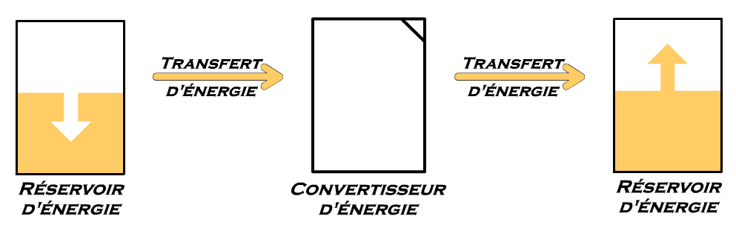
- Le réservoir d’énergie de début de chaîne cède de l’énergie. Exemple : une pile…
De l’énergie est échangée entre les différents éléments de la chaîne.
- Le convertisseur reçoit l’énergie sous une forme, et la cède sous une autre. Lorsqu’il fonctionne, il reçoit
autant d’énergie qu’il en cède. Exemple : une lampe, un moteur électrique…
De l’énergie est échangée entre les différents éléments de la chaîne.
- Le réservoir d’énergie de fin de chaîne reçoit de l’énergie. Exemple : l’environnement…

Exemple d’une chaîne d’énergie d’une lampe de poche :
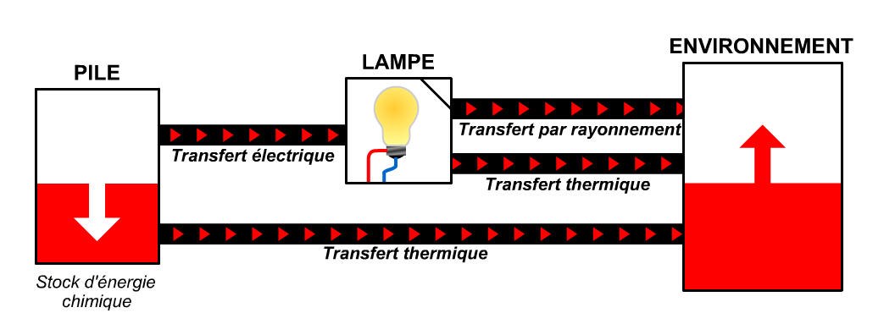

1) A) Construire les chaînes d’énergie d’une voiture thermique, d’une voiture électrique et d’une voiture hybride.

1) B) Quels sont les 2 objectifs des constructeurs ?

1) C) Proposer des solutions en précisant sur quelle partie de la chaîne d’énergie on intervient.

- A l’heure actuelle

- Où en sommes-nous ?

Activité documentaire :
« De nos jours tous les véhicules (ou presque) utilisent comme source d’énergie principale des carburants
d’hydrocarbures (essence ou gasoil). Ces carburants sont pour l’instant les seuls à pouvoir être stockés facilement avec une densité énergétique volumique élevée (10 kWh/litre). À titre indicatif, les meilleures batteries qui peuvent équiper les véhicules électriques disposent seulement d’une densité énergétique volumique voisine de 200 Wh/litre (Li-Ion, Li-Polymer…). En outre, les batteries ont un temps de recharge très long. On comprend fort aisément la préférence des constructeurs pour le véhicule thermique au début du vingtième siècle.
Pour propulser le véhicule, une combustion entre carburant et comburant est réalisée dans le moteur thermique. L’énergie calorifique produite par la combustion du mélange gazeux carburé est transformée en une énergie mécanique. Un moteur parfait ne dégagerait que de l’eau (H₂O) et du dioxyde de carbone (CO₂). Mais actuellement la combustion d’hydrocarbures dans les moteurs à combustion est telle qu’elle engendre des émissions de polluants.
Polluants – Les polluants sont classés en deux parties, la pollution dite locale (ou régionale) et la pollution de fond (transfrontalière ou globale). Nous les appellerons polluants primaires et secondaires.
Les polluants primaires ont leurs effets qui sont ressentis à proximité des agglomérations. Ils dépendent
des conditions géographiques du site (vallée, altitude…) ainsi que des conditions atmosphériques
(ensoleillement, vent, pluie…). À l’heure actuelle la réglementation des émissions automobiles ne concerne que quatre polluants :
→ Les composés organiques volatiles (COV) parmi lesquels on distingue les hydrocarbures imbrûlés
(HC) qui sont issus de l’évaporation de carburant et d’une combustion incomplète ;
→ Les oxydes d’azote (NOx) qui contribuent aux « pluies acides » responsables de la destruction des forêts
et de la corrosion des monuments et édifices dans les pays fortement industrialisés
→ Le monoxyde de carbone (CO), véritable poison pour chaque être vivant qui le respire, bloquant
l’hémoglobine ;
→ Les particules Diesel qui émettent surtout des particules de taille inférieure à 10 μm, dont les effets sur la
santé reste de nos jours encore méconnus.
Les polluants secondaires ont des effets qui peuvent couvrir plusieurs pays ou même toute la planète.
Dans le domaine de l’automobile, ces polluants peuvent se réduire à un seul polluant : l’ozone troposphérique (O₃) qui résulte d’une transformation complexe entre COV et NOx sous l’effet des ultraviolets (UV). Il est aussi à l’origine des « smogs » photochimiques, brouillard oxydant dans les régions de fort ensoleillement qui peut s’étendre sur des centaines de kilomètres. Ce gaz incolore présente des effets similaires à ceux du dioxyde d’azote (NO₂ - NOx) mais à des taux beaucoup plus faibles.
Le gaz à « effet de serre » – Le dioxyde de carbone encore appelé gaz carbonique (CO₂) est présent de manière naturelle dans l’atmosphère à hauteur de 0,03 %. Ce gaz incolore faiblement acidulé non inflammable n’apparaît pas dans la liste non exhaustive des polluants. En effet, le qualifier de polluant ne lui convient pas car il n’est nullement toxique pour l’organisme et la végétation. Il est également appelé gaz à « effet de serre » car il contribue principalement au réchauffement de la surface de la planète par « effet de serre ». Les gaz à « effet de serre » laissent passer 48 % du rayonnement solaire réchauffant ainsi océans et continents. Par ailleurs, ils absorbent à 80 % le rayonnement infrarouge réémis par la surface terrestre. Sans eux la température moyenne à la surface de la Terre serait de −18°C au lieu des +15°C actuellement. Le CO₂ émit naturellement par les océans, sols, végétations ou autres, est stocké par les océans sous forme de carbonates et transformé par les plantes par photosynthèse mais en quantité insuffisante.
Selon le ministère de l’environnement français, en 1880 on comptait 280 ppm₁ de CO₂ contre
345 ppm de nos jours avec une tendance actuelle à s’accroître de 1,5 ppm par année. Les hypothèses
envisagées par les climatologues pour le siècle prochain prévoient un doublement du dioxyde de carbone qui induirait un réchauffement de la planète de 2 à 3°C. La fonte des glaces pourrait engendrer une augmentation du niveau de la mer causant des inondations dans les régions côtières. Les accidents météorologiques tels que la modification des régimes de vent et de pluie s’intensifieraient.
D’après une étude de l’Energy Information Administration, le secteur transport participerait à un taux de proportion de 30 % en ce qui concerne les émissions de dioxyde de carbone. La tendance des émissions du dioxyde de carbone est à la hausse. Le secteur transport y contribue fortement. L’accroissement de la population prévu entre 1990 et 2025 et le développement des pays asiatiques risque d’amplifier le phénomène. Il faut donc trouver un moyen pour faire face à ce problème. Le CO₂ étant directement lié à la consommation de carburant des véhicules, il suffit de la réduire pour diminuer le taux du dioxyde de carbone₂.

Que faire ? – Depuis 1970 les constructeurs ont fait des efforts considérables afin de diminuer la pollution émise par les transports routiers. Ainsi, en Europe, plus d’une quinzaine de directives établissant des normes de plus en plus strictes sur la qualité des carburants, sur la mesure de la consommation et des émissions ont été instaurées. Un véhicule automobile fabriqué en 2001 produit trois fois moins de polluants qu’un véhicule de même catégorie, fabriqué en 1993.
Ces améliorations passent avant tout par un net progrès du contrôle moteur (amélioration du rendement énergétique) et du « post-traitement » (exemple du pot catalytique). Les techniques sont diverses et variées, et dépendent du type de moteur employé. On peut citer à titre d’exemple l’un des progrès fort de ces dernières années : le moteur diesel à injection directe appelé plus communément dans le jargon automobile « common rail ». Ce véhicule apparu au grand public en 1997 pour la commercialisation de l’Alfa Roméo 156 JTD, utilise un système d’injection entièrement piloté par calculateur. Celui-ci permet d’envoyer le carburant (gasoil) directement dans les cylindres sans passer par une préchambre à combustion (comme pour les moteurs à injection indirecte). Ce type de moteur permet de réduire la consommation (grâce à l’injection directe), la pollution (haute pression) et le bruit caractéristique des moteurs diesels des anciennes générations (injection électronique).
Ces progrès considérables ont permis une réduction significative des polluants, mais qu’en est-il du dioxyde de carbone, principal gaz à « effet de serre » ? Certes les constructeurs ont amélioré sans aucun doute leurs moteurs, mais en contre partie sécurité et confort (airbags, vitres électriques, climatisation…) augmentent d’années en années. La puissance demandée au groupe motopropulseur est donc de plus en plus importante. De ce fait, comme le rendement du moteur thermique s’améliore mais qu’on lui en demande de plus en plus, la consommation de carburant d’un véhicule et donc le rejet d’émission de CO₂ ne peut diminuer que faiblement.
Afin de pouvoir diminuer significativement la consommation (et par la même occasion le CO₂) des véhicules classiques, plusieurs possibilités peuvent être envisageables :
→ utilisation de nouveaux carburants : carburants alternatifs comme le GPL (Gaz de Pétrole Liquéfiés), le
GNV (Gaz Naturel de Ville), les biocarburants (exemple de l’éthanol)… ;
→ amélioration de l’aérodynamisme, la réduction du poids par l’utilisation d’alliages légers (aluminium à la
place de l’acier), le remplacement des systèmes de transmission classique par des systèmes optimisés
comme la CVT (Continuous Variable Transmission), ou encore par l’amélioration des huiles moteurs
permettant d’avoir moins de frottements… ;
→ progression des moteurs thermiques existant en passant par la technologie par injection directe ou par le
downsizing₃.
Ces progrès sont certes probants mais cela ne suffira pas. En effet, si constructeurs et gouvernements s’entendent aussi bien sur le fait qu’il faille réduire au minimum la consommation des véhicules quels qu’ils soient, à partir d’aujourd’hui, c’est en partie pour combattre la pollution mais aussi pour trouver un moyen de contourner la pénurie annoncée de pétrole. Une étude montre que si le taux de découverte de ressources fossiles devait continuer à son niveau actuel et que si la consommation devait augmenter selon les tendances actuelles, alors les ressources de pétrole seraient épuisées en 2038 (Figure 1).

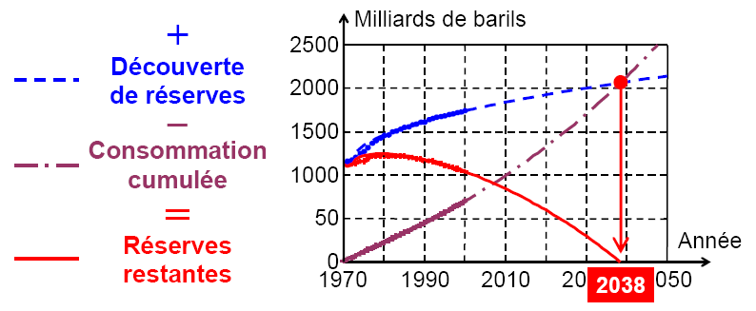

Figure 1. Découverte de réserves, consommation cumulée, et réserves restantes

La Figure 2 représente à titre indicatif l’évolution entre 1980 et 2004 de la consommation régionale journalière de pétrole dans le monde. On peut voir clairement l’émergence forte des pays en voie de développement comme l’Asie et l’Océanie. Avec un peu moins de 83 millions de barils₄ (soit environ
13 milliards de litres) consommés par jour en 2004, on comprend pourquoi les pouvoirs publics s’alertent.

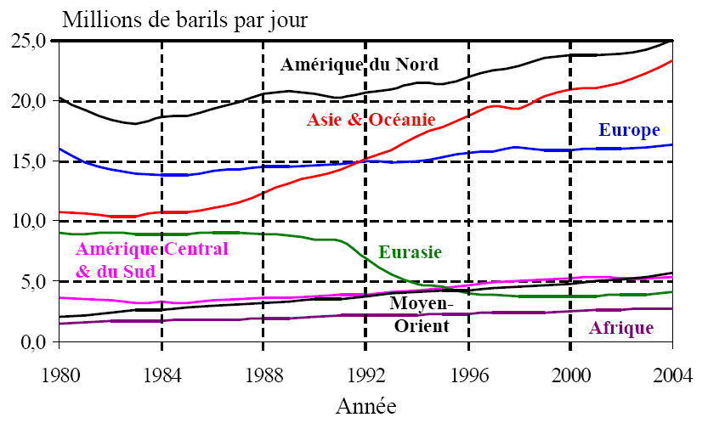

Figure 2. Consommation régionale journalière de pétrole (1980 - 2004)

Une des solutions pour faire face aux problèmes évoqués serait de pouvoir créer des véhicules non polluants comme les véhicules électriques. Malheureusement ces derniers ont généralement une autonomie très faible pour une recharge du stockeur d’énergie (batterie) très longue. Les constructeurs préfèrent donc se diriger vers une technologie intermédiaire, le véhicule électrique hybride. En combinant moteurs thermiques et électriques on peut allier leurs avantages. D’une part les parcours de longues distances sont envisageables (mode thermique), et d’autre part consommation et pollutions pourront être diminuées (mode électrique ou mixte). Remarquons le fait que de nombreuses recherches sur les véhicules hybrides combinant pile à combustible et machine électrique sont également effectuées. Notons toutefois que la solution idéale reste de réduire les déplacements et d’utiliser (plus) les transports en commun. Le développement de véhicules alternatifs n’est donc qu’un palliatif, qui est cependant nécessaire pour la progression à effectuer. »
« Gestion d’énergie de véhicules électriques hybrides basée
sur la représentation énergétique macroscopique »
thèse de Walter LHOMME, 2007

1 Les « parties par million » (ppm) sont une unité de mesure des polluants présents dans l'air, les sols, l'eau ou les tissus des organismes vivants. Un ppm équivaut par exemple à un cube de glace (5 grammes) dans 5 tonnes de glace. Bon nombre des vitamines dont nous avons besoin peuvent jouer efficacement leur rôle dans notre corps à des concentrations de l'ordre du ppm. Les polluants peuvent être toxiques à ces mêmes faibles concentrations.
Source : La Voie Verte - Région de l’Ontario, http://www.on.ec.gc.ca (consulté en mai 2007)
2 Le rejet d’émission de dioxyde de carbone est quasi-proportionnel à la consommation de carburant à hauteur de
2,5 kg de CO2 pour 1 litre de carburant consommé.
3 Le downsizing est la réduction de cylindrée avec maintien des performances, en particulier du couple à bas et haut régime, avec une utilisation systématique de la turbo suralimentation, qui pourraient conduire à des réductions de la consommation de l’ordre de 5 à 10 %.
4 Baril est la signification de l’américain « barrel », qui signifie barrique. A l’époque des premiers forages (au milieu du XIXème siècle), il faisait 40 gallons, ce qui représente un peu plus de 150 litres, auxquels étaient ajoutés
5 % pour compenser le phénomène d’évaporation. Soit un total précis de 158,984 litres ou de 0,14 tonne dans le système métrique. Source : Auto Plus, n° 890, 27 septembre 2005.

2) 1) 1) La règlementation en vigueur sur les émissions automobiles concerne quatre polluants. Lesquels ?
2) 1) 2) Quelles sont les solutions proposées pour diminuer ces émissions automobiles ?
2) 1) 3) Quels niveaux de la chaîne d’énergie cela concerne-t-il ?

- Une solution alternative : la voiture hybride
(inspiré librement du concours Centrale Supélec PSI 2007)

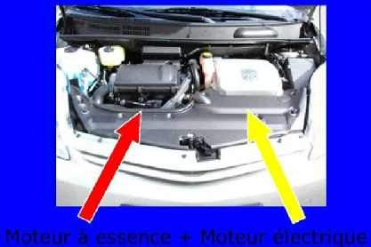
La spécificité de la solution consiste à :
- -récupérer l'énergie du véhicule lors du freinage,
- -exploiter le moteur thermique à son rendement optimal.

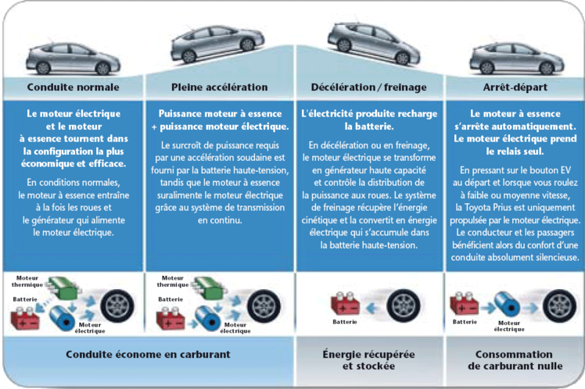

Trajet type étudié pour le calcul des performances énergétiques

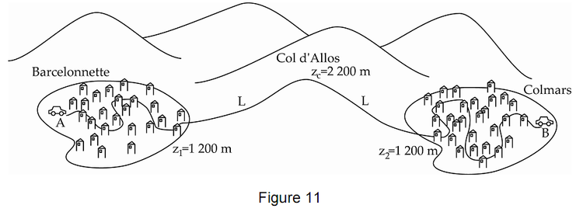

Un conducteur est supposé se rendre de Barcelonnette à Colmars (Alpes de Haute Provence), distantes de 40 km et dont les altitudes sont précisées sur la figure 11. Chaque ville comporte 25 feux, soit un total de 50 feux tricolores sur les deux villes. Entre les deux villes, le véhicule est supposé rouler à la vitesse constante de 90 km/h et franchit le col d'Allos, d'altitude 2200 m en montant une cote de longueur L=20 km, puis en parcourant la descente de même longueur L=20 km.

- Calcul de la consommation en situation urbaine
Dans un premier temps, seule la partie urbaine de Barcelonnette comportant 25 feux tricolores est étudiée. À chaque feu, le véhicule accélère jusqu'à 50 km/h puis décélère jusqu'à l'arrêt au feu suivant. La technologie HSD permet de récupérer, au freinage, une part de l'énergie cinétique ou potentielle. Ainsi, on estime que sur un freinage de 50 km/h à l'arrêt au feu rouge, 70% de l'énergie cinétique peut-être transformée puis stockée dans la batterie (les 30% restants étant dissipés dans les freins).

2) 2) 1) Construire la chaîne d’énergie dans le cas étudié. (On pourra distinguer les phases d’accélération et de freinage.)
2) 2) 2) La batterie de la voiture ne peut pas être rechargée sur le réseau électrique. On considère qu'après la zone urbaine de 25 feux, le moteur thermique recharge la batterie jusqu'à son niveau d'origine. Déterminer la consommation de carburant nécessaire à cette recharge puis comparer ce résultat à la consommation de 0,36 litre d'un véhicule classique.
Données : énergie électrique consommée pour le passage d’un feu : 0,0875 MJ
énergie développée par le moteur thermique pour la recharge totale de la batterie : 7,3 MJ
énergie chimique contenue dans 1 L d’essence : 32 MJ

2. Bilan énergétique sur route
Dans un second temps, la zone hors agglomération est étudiée. En descente, le véhicule récupère de l'énergie. Cependant, l'effort de freinage développé par le moteur électrique sur le véhicule est au maximum de Ff=440 N, équivalent à celui du frein moteur sur un véhicule classique.
2) 2) 3) En vous inspirant de l'étude en zone urbaine, proposer, justifier et mettre en œuvre une démarche conduisant à un bilan énergétique du trajet sur route.

2) 2) 4) Conclure quant à la pertinence commerciale du système hybride HSD. (le surcoût du système est d’environ 4500 euros)
- Comparaison : voiture thermique – voiture électrique
1. Combustion du carburant.
L'essence étudiée est constituée principalement d'octane C₈H₁₈.
2) 3) 1) 1)Ecrire et équilibrer l'équation de la réaction de combustion complète de l'octane dans le dioxygène en la ramenant à 2 moles d'octane.
2) 3) 1) 2) Expliquer l'expression " combustion complète".
2. Etude du pouvoir calorifique de l'essence.
On utilise pour cela, une bombe calorimétrique, placée dans un calorimètre contenant une grande quantité d'eau distillée.
Une bombe calorimétrique doit être étalonnée avant chaque mesure. l'étalonnage s'effectue en réalisant la combustion d'un corps dont le pouvoir calorifique est connu. On utilise généralement de l'acide benzoïque dont le pouvoir calorifique est de 26453 J g⁻¹.
Pour différentes masses d'octane, on a relevé l'élévation de température au sein du calorimètre.
masse d'octane (g) | 0,2 | 0,4 | 0,6 | 0,8 | 1,0
Elévation de température (°C) | 0,89 | 1,77 | 2,66 | 3,54 | 4,42
2) 3) 2) 1) Tracer la courbe d'élévation de température en fonction de la masse d'octane.
La combustion de 1 g d'acide benzoïque fournit une élévation de température de 2,61 °C.
2) 3) 2) 2) Déterminer la masse d'octane correspondante à partir de la courbe.
2) 3) 2) 3) Par comparaison déterminer le pouvoir calorifique de l’octane

3. Rendement énergétique du véhicule thermique.
On considère une voiture ayant un réservoir d'un volume V= 40 L et roulant à 100 km/h sur une route plane. On considère que le pouvoir calorifique de l'essence est 44 kJ g⁻¹.
La masse volumique de l'essence est ρ = 0,80 kg/L.
2) 3) 3) 1) Calculer la masse des 40 L d'essence.
2) 3) 3) 2) Calculer en kJ et en kWh la quantité d'énergie thermique W_{th} que peuvent fournir ces 40 L d'essence.
On fait tourner le moteur à 3000 tr /min sur un banc d'essai jusqu'à consommation totale de l'essence du réservoir. Le moteur tourne ainsi pendant 5 h avant de s'arrêter. On donne la courbe de puissance mécanique fournie par l'arbre en fonction de la vitesse de rotation de ce moteur.
2) 3) 3) 3) Déterminer la puissance mécanique P_{méc} développée par ce moteur tournant à 3000 tr/min.
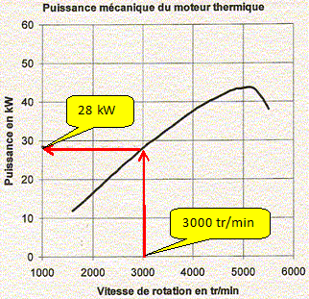

2) 3) 3) 4) En déduire l'énergie mécanique W_{mec} ( en kWh) produite pendant 5 h de fonctionnement.
2) 3) 3) 5) Calculer le rendement η_{mth} de ce moteur thermique.
Le rendement réel global est de 18 %.
2) 3) 3) 6) Déterminer la valeur ( en kWh) de l'énergie mécanique W_{m- utile} réellement utilisée par la voiture lors de la consommation de 40 L d'essence.
4. La voiture électrique

le schéma de principe de la chaîne énergétique d'un véhicule électrique est représenté ci-après :
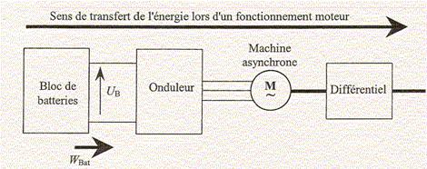
Les véhicules électriques ne possèdent pas de boîtes de vitesse. Le moteur asynchrone alimente directement le différentiel. On supposera que le rendement global de l'ensemble " onduleur machine asynchrone différentiel " est égal à 75 %.
2) 3) 4) 1) Calculer en kWh, l'énergie W_{bat} que le bloc batterie doit fournir à cet ensemble pour fournir aux roues une énergie de 70 kWh proche de W_{m-utile} calculée ci-dessus.
On utilise des batteries Lithium Ion Polymère ( LIPo) : temps de charge complète : 19h ;
densité massique énergétique de 100 Wh / kg ; densité volumique énergétique de 120 Wh/L.
On précise que la densité massique correspond au rapport de l'énergie stockée par la masse du produit ou du dispositif et que la densité énergétique volumique correspond au rapport de l'énergie stockée par son volume.
2) 3) 4) 2) Calculer la masse m_{Bat} et le volume Vol_{Bat} de batterie nécessaire pour fournir cette énergie. Comparer ces résultats à la masse et au volume du réservoir d'essence.

2) 3) 4) 3) Comparer les 2 types de véhicules. Conclure.

- Une autre solution : le biocarburant
(d’après le bac S de Polynésie, septembre 2006)
" Diester est la contraction des mots Diesel et ester. Il est produit à partir de l'huile de colza, résultant de la trituration des graines de ce végétal. L'huile […] subit une transestérification par action du méthanol ; cette transformation peut être schématisée de la façon suivante : le trilinoléate de glycéryle de l'huile réagit avec le méthanol, il se forme du Diester et du glycérol.
Les caractéristiques du Diester (qui est en fait un monoester méthylique) sont très proches de celles du gazole, de sorte qu'il peut être utilisé dans les voitures de tourisme mélangé au gazole à hauteur de 5% et jusqu'à 50% dans les moteurs plus puissants.
L'ester d'huile de colza (ou Diester) est plus respectueux de l'environnement que le gazole seul, puisqu'il émet sensiblement moins de fumée et ne contient pratiquement pas de soufre.
Le dioxyde de carbone rejeté lors de la combustion des biocarburants correspond à la quantité absorbée lors de la croissance des végétaux. Il n'augmente donc pas l'effet de serre. De plus, la présence d'oxygène dans les molécules de biocarburant améliore leur combustion et diminue le nombre des particules dues aux hydrocarbures imbrûlés, ainsi que le monoxyde de carbone.
Cependant, une utilisation irraisonnée d'engrais entraînant une pollution des sols et des eaux peut contrebalancer le bilan écologique positif lié à la combustion des biocarburants.
Mais le principal obstacle à sa généralisation est son coût qui ne peut le rendre compétitif sans subvention."
D'après document p.257 du livre scolaire NATHAN collection Tomasino TS chimie (ancien proogramme)
et site Web : www.hespul.org/biocarburant.html.

 | Méthanol | Trilinoléate de glycéryle(huile de colza) | Diester
Formule brute | CH₄O | C₅₇H₉₈O₆ | C₁₉H₃₄O₂
Formule semi-développée | CH₃-OH | 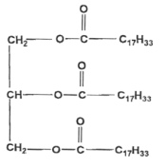 | C₁₇H₃₁-COO-CH₃
Masse volumique à 25°C en g.cm⁻³ | 0,79 | 0,82 | 0,89
Masse molaire en g.mol⁻¹ | 32 | 878 | 264

- Le Diester, un ester utilisé comme carburant
On admettra que l'huile de colza est constituée uniquement de trilinoléate de glycéryle, ce dernier étant le triester du glycérol et de l'acide linoléique. La transformation industrielle du trilinoléate de glycéryle en Diester est réalisée en le faisant réagir, à chaud et en présence d'ions hydroxyde (qui catalysent la réaction) avec du méthanol. On peut modéliser cette transformation totale par l'équation de réaction :
C₅₇H₉₈O₆ + 3CH₃-OH = C₃H₈O₃ + 3 C₁₉H₃₄O₂
3) 1) 1) Entourer et nommer les fonctions caractéristiques de la molécule de trilinoléate de glycéryle.
3) 1) 2) On veut synthétiser le Diester à partir d'un litre d'huile de colza en respectant les proportions stœchiométriques indiquées par l'équation. Déterminer la quantité de matière de trilinoléate de glycéryle contenue dans un litre d'huile de colza.
3) 1) 3) Etablir le tableau descriptif de l'avancement de la transformation.
3) 1) 4) En déduire la quantité de matière puis le volume de méthanol à utiliser et la masse de Diester obtenue.
- Étude d'un gazole :
- Chromatographie du gazole : pour vérifier la présence de Diester introduit dans un gazole, on réalise une chromatographie sur couche mince en utilisant un éluant approprié. Après révélation, on obtient le chromatogramme suivant :
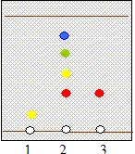1 : trilinoléate de glycéryle ; 2 gazol ; 3 : Diester
3) 2) 1) Quelles conclusions peut-on tirer de ce chromatogramme ?
- Détermination de la teneur en Diester du gazole. Pour déterminer la teneur en biocarburant du gazole, on réalise dans un premier temps la saponification du Diester. On prélève une masse m = 1,00 g de gazole que l'on introduit dans un ballon. On ajoute alors un volume v = 20,0 mL d'éthanol et un volume v_{b} = 25,0 mL de solution d'hydroxyde de potassium (K⁺ + HO⁻) de concentration molaire c_{b} = 1,00 10⁻¹ mol.L⁻¹. Dans ces proportions, l'hydroxyde de potassium est en excès. On adapte sur le ballon un réfrigérant et on porte le mélange à ébullition douce sous agitation et sous hotte pendant une heure.
Remarque 1 : L'éthanol sert à homogénéiser le mélange, favorisant ainsi les contacts entre les réactifs.
Remarque 2 : On admettra que les transformations se produisant en présence d'éthanol gardent les mêmes propriétés qu'en solution aqueuse.
3) 2) 2) Donner l'équation de la réaction de saponification se produisant entre le Diester et les ions hydroxyde.
3) 2) 3) Quelles sont les caractéristiques de cette transformation ?
3) 2) 4) Calculer la quantité initiale, notée n(HO⁻)_{i}, en ions hydroxyde introduite.
Dans un deuxième temps, on dose les ions hydroxyde présents dans le ballon à la fin du chauffage par de l'acide chlorhydrique (H₃O⁺ + Cl⁻) de concentration en soluté apporté c_{a} = 1,00 10⁻¹ mol.L⁻¹. L'indicateur coloré utilisé est de la phénolphtaléine et on observe son changement de couleur pour un volume d'acide versé v_{aE} = 14,8 mL.
3) 2) 5) Donner l'équation de la réaction support du titrage.
3) 2) 6) Définir l'équivalence d'un titrage.
3) 2) 7) Déterminer la quantité de matière, notée n(HO⁻)_{r}, d'ions hydroxyde restants dans le ballon à la fin du chauffage et dosée par l'acide chlorhydrique. (On pourra ou non s'aider d'un tableau d'avancement).
3) 2) 8) La quantité notée n(HO⁻)_{c}, en ions hydroxyde consommés par la réaction de saponification est donnée par la relation : n(HO⁻)_{c} = n(HO⁻)_{i} - n(HO⁻)_{r}. Calculer n(HO⁻)_{c}.
3) 2) 9) Déterminer alors la quantité de matière de Diester présente dans le prélèvement de gazole.
3) 2) 10) En déduire la masse de Diester contenue dans le prélèvement, la teneur (ou pourcentage massique) en Diester de ce gazole.
3. Conclusion :
Citer les avantages et les inconvénients de ce biocarburant.

- Améliorations disponibles sur le marché
Les constructeurs automobiles proposent diverses solutions afin de limiter la consommation énergétique et de réduire les émissions de polluants. Le but est d’optimiser la chaîne d’énergie ;

3) 1) En faisant des recherches sur internet, quelles sont les techniques actuelles pour optimiser la chaîne d’énergie ?
Par exemple : structure aluminium recouverte de panneaux d’aluminium afin de diminuer la masse de la voiture; cela réduit la consommation énergétique.

3) 2) En déduire les pistes de recherches de l’industrie automobile.
3) 3) Imaginer la chaîne d’énergie de la voiture du futur.

